多孔孔板流量计
（平衡流量计）

使
用
说
明
书
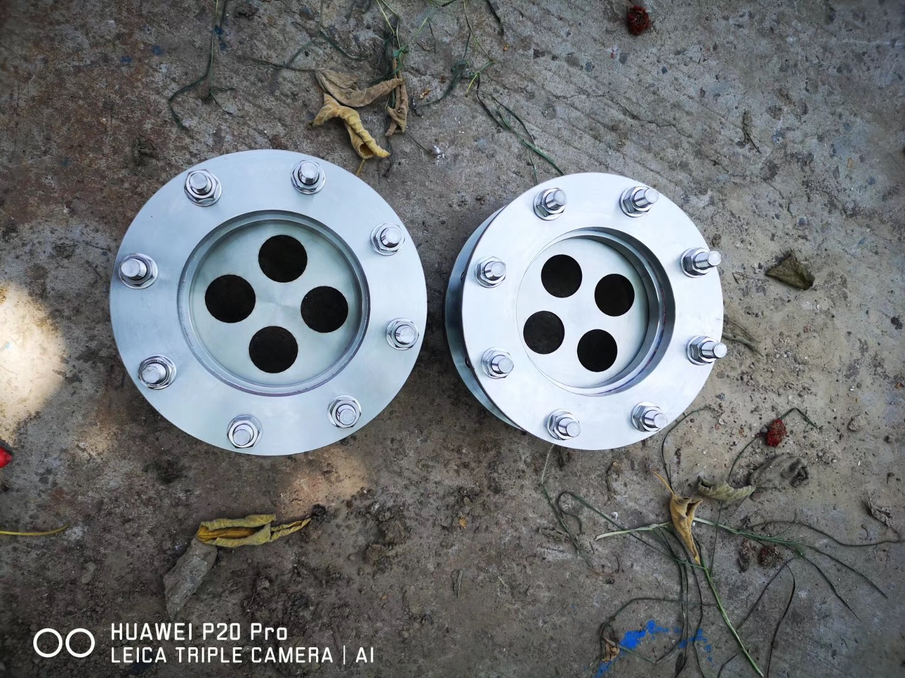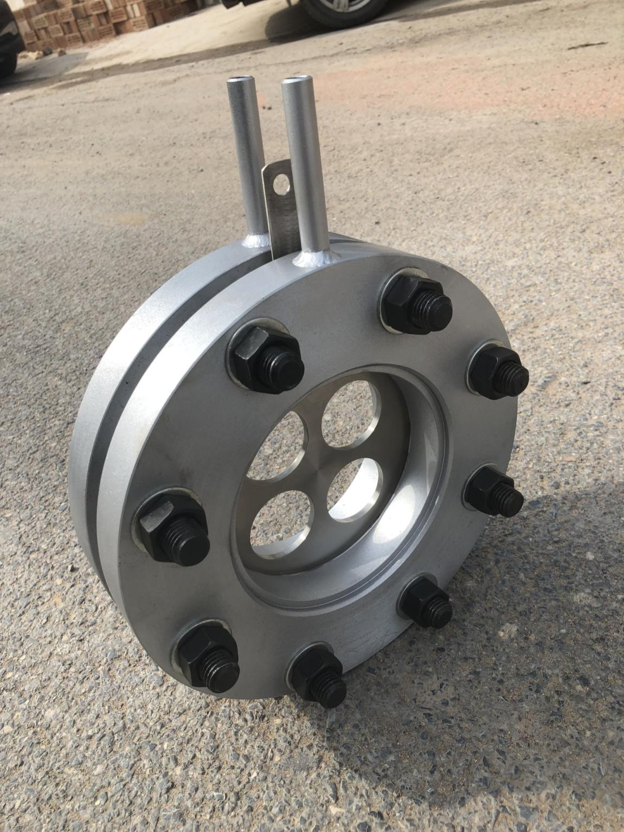

- 仪表简介：
多孔孔板流量计（平衡流量计）对传统节流装置进行了极大地改进，且该流量计具有平衡整流等显著特征，传统节流装置只有一个流通孔径，节流后使流体失去了理想状态；而平衡流量计有多个函数孔径，能最大限度地把流场平衡整流成理想流体，从而将差压式流量计的优势发挥的。没有活动的部件，安装和使用非常方便简单，可省去大直管段，大大减少流体运行所需的能量消耗，是一种具有广阔应用前景的节能仪表。
二、工作原理：
多孔孔板流量计（平衡流量计）是一种革命性的差压式流量仪器仪表，综合其工作原理与其他差压式流量计一样，都是基于密封管道中的能量转换原理：在理想流体的情况下管道中的流量与差压的平方根成正比；用测出差压值根据方程即可计算出管道中流量，平衡流量传感器是一个多孔的圆盘节流整流器，安装在管道的截面上，每个孔的尺寸和分布是基于特殊的公式和测试数据而定制的，称为函数孔。当流体穿过圆盘的函数孔时，流体将被平衡整流，涡流被最小化，形成近似理想流体，通过取压装置，可获得稳定的差压信号，根据流体力学中的质量守恒定律和能量守恒定律可计算出流体的体积流量和质量流量，如下：
qv=K（△P/ρ）1/2或 qm=K（△P·ρ）1/2
式中：qV—体积流量（m3/h）；
qm—质量流量（kg/h）；
△ P—输出差压（kpa）；
K—流量标定系数；
ρ—流体密度（kg/m3）。
三、应用范围：
多孔孔板流量计（平衡流量计）几乎适用于所有流体的测量工作，是流体测量技术的一场技术革命，目前平衡流量计已经广泛应用于化工、石油、冶金、电力、天然气、水处理等一系列的行业中。
四、独特优势：
测量精度高：
1、由于平衡流量传感器具有多孔结构的特点，能对流场进行平衡，降低涡流、振动和信号噪声，流场稳定性大大的提高，表体采用特制的精密2、管道和专用取压装置，使度比传统节流装置提升了5－10倍。
3、经过实流标定，传感器度可达±0.3％、±0.5％，适用于贸易计量场合。
4、几何尺寸检验，传感器度可达±0.5％、±1.0％，适用于过程控制场合。
5、加工重复性极高，与传统节流装置一样，在实流标定数据基础上，可以实现几何尺寸检定。
直管段要求低：
1、平衡孔板能将流场平衡，调整稳定，且压力恢复比传统节流装置快两倍，大大缩短了对直管段的要求。
2、大多数情况下直管段可以小至0.5D~2D，尤其对于特殊或昂贵的管道，采用平衡孔板可以省去大量的直管段。
*压力损失低：
平衡孔板的对称平衡设计，减少了涡流的形成和紊流摩擦，降低了动能的损失，在同样的工况下，与传统节流装置比较，压力损失较少了70％，接近文丘里管，从而节省了相当大的运行成本，值得大量推广。
量程比宽：
1、与传统节流装置相比,平衡流量计极大提高了测量量程比.研究结果显示，雷诺数大于50000时，选择合适的孔径参数，平衡孔板无上限，根据工业测量实际应用的需要。
2、常规测量量程比为10：1，选择合适的参数可以做道30：1或更高。
重复性和长期的稳定性好：
1、平衡流量传感器能将流场平衡稳定，使重复性大大提高,可达到±0.1％。
2、多个流通孔分散受力，无锐角磨损，其β值长期保持不变，长期稳定性非常好；
3、整个仪表无可动部件，使用寿命比传统节流装置延长了5－10倍。
耐脏污不宜堵：
1、多孔对称的平衡设计，减少了紊流剪切力和涡流的形成，从而大大降低了死区的形成，保证脏污介质顺利通过多个孔，减少了流体孔被堵塞的机会。
测量范围宽：
1、根据实验结果，我们知道：平衡流量计的性能，使其流速可以从最小到音速，其最小雷诺数可低于200，最大雷诺数大于107；
2、β值可选0.25～0.9。
适用范围：
1、工作温度，压力取决于管道和法兰的材质和等级，工作温度最高可达到850℃,42MPa。
2、适合极低温流体LNG，液空气，液氮，液氧，液氩，液化乙烯，液氢等，能有效防止气化，理想测量效果。
3、可以测量汽液两相、浆料、甚至固体颗粒测量，还可以测量双向流。
4、左右完全对称，因此可以十分方便地测量双向流。
五、性能指标：
1、管径范围：DN15~DN3000；
2、精度：±1.0%、±1.5%、
3、直管段要求：5D~3D；
4、*压损：孔板的1/3~1/4；
5、量程比：10：1，合适的工况数据可以做到更宽；
6、重复性：0.2%；
7、Re范围：200~107；
8、β范围：0.25~0.9；
9、温度范围：金属管道能承受的温度，最高可达850℃；
10、压力范围：金属管道能承受的压力，最高可达42MPa；
11、耐脏污：特殊的设计和计算；
12、可以测量双向流。
六、压变送器的安装要求：
1、将平衡孔板正压则引压管导入三阀组接至差压变送器的正压室，将负压侧引压管导入三阀组接至差压变送器的负压室；
2、差压变送器在工艺管道上的安装位置与被测介质有关，为了获得较好的安装效果，应注意考虑下面情况：
A、 防止变送器与腐蚀性或过热的被测介质直接接触；
B 、防止渣滓在引压管内沉积，堵塞；
C 、正负压两侧引压管的长度应尽量相同；
D 、正负压两侧引压管内的液柱压头应保持平衡；
E 、引压管安装在温度梯度和温度波动最小的地方。
3、测量液体流量时，差压变送器应安装在被测管道的旁边或下面，以便气泡排入管道中。
4、测量气体流量时，差压变送器应安装在被测管道的旁边或上面，以便积聚的液体容易流入管道中。
5、测量蒸汽流量时，差压变送器应安装在被测管道的下面，以便冷凝水能充满在引压管中。应特别注意，测量蒸汽或其它高温介质时，要防止差压变送器接触介质的温度超过变送器使用的极限温度。
七、温度、压力变送器的安装要求：
1、测量过热蒸汽介质时，必须要加温度一体化变送器和压力变送器，进行动态补偿。测量饱和蒸汽介质时，必须要加压力变送器，进行动态补偿。
2、 测量天然气、煤气介质时，必须要加压力变送器进行动态补偿，而且要用加安全栅及防爆装置的变送器。
3、 测量热水介质，需要有热量显示时，必须要加温度一体化变送器，否则可省去温度一体化变送器。
4、 温度一体化变送器安装在被测管道上，必须再多孔平衡前5D只管段或或后2D直管段以外温度探头顶端应插入超过管径二分之一，以保证测量精度。
5、 差压变送器的压力取压点，必须在平衡孔板前5D直管观段或后2D直管段以外，其间安装开关阀。对于温度一体化变送器和压力变送器的安装，原则上只要符合常规的安装规范就可以满足本系统的要求，其具体的安装要求可分别参见各自的安装说明书。
八、调试及运行：
按安装原则和程序安装完成后，在系统调试之前要检查所有设备、管道、阀门、接头、导线、接线端子、信号插头等是否齐全、正确、牢靠，管道和设备有无堵塞、泄露现象，导线和信号接插点有无接错、短路、断线、接触不良等问题，经检查确认无误后方可进行系统调试，其调试步骤如下：
1、引压管排污：
a、将平衡孔板两侧取压阀打开（注意：必须讲阀全部打开）；
b、将三阀组两侧的正负压阀关闭、中间的平衡孔板阀打开；
c、将引压管两侧正负压派无阀打开，进行排污。清洁引压管。
2、引压管冷凝：
a、关闭排污阀，让介质在引压管中自然冷凝，直到整个管道内全部充满冷凝水为止（大概需要4个小时）。
b、当引压管中已有足够的冷凝水时，可将三阀组两侧的正负压阀打开（此时中间的平衡阀仍处于开启状态），让冷凝水分别进入差压变送器正负压室中。由于冷凝水的积沉需要一定的时间，因此开始差压变送器的显示值不会准确，等冷凝水完全充满整个测量系统（包括取压体、引压管和差压变送器的正负压室）后，差压变送器的指示机会趋于正常（大概需要2个小时）。
c、差压变送器的排气：
为保证差压变送器正负压腔中的残余空气排除干净，将变送器正负压室上的排气气。
4、差压变送器调零：
a、关闭差压变送器正负压室上排气阀。
b、将三阀组两侧的正负压阀关闭（此时中间的平衡阀仍处于开启状态）。
注：差压变送器调零注意事项：
a、零位调整螺钉和量程调整螺钉切勿搞混、搞错。安装现场切勿
进行差压变送器的量程调整；
b、变送器调零时正负压室及两侧引压管温度必须相同，如果两侧
有温差则调整的零点会随时间产生漂移；
c、若在现场用变送器进行正、负迁移补偿，则应在偷运状态下做零位调整。若迁移量过大，则不能再差压变送器上进行迁移补偿。
九、与工艺管道的安装连接方式：
1、与工艺管道安装连接方式分下面四种：（1）法兰连接；（2）直焊式；（3）对夹式；（4）方管式。
2、取压口在管道上的安装方向分测气体、蒸汽、液体等三种方式，如下
（1）测气体流量取压口方向
（2）测蒸汽流量取压口方向
（3）测液体流量取压口方向
（4）安装步骤
a、选择好安装直管道，传感器与工艺管道的连接可以是法兰、对夹、直焊、方管，具体连接根据订购产品而定；
b、最好在安装之前，将上游管道吹洗干净，防止焊渣管锈等进入仪表

